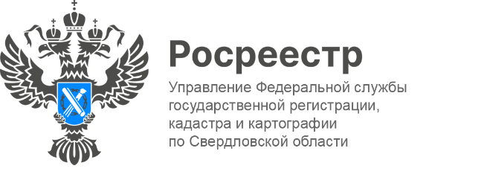

ПРЕСС-РЕЛИЗ

58 многоквартирных домов поставлено на кадастровый учет
в Свердловской области с начала года
На территории Свердловской области в 2025 году на государственный кадастровый учет поставлено 58 многоквартирных домов.
«Управление осуществляет контроль прохождения всех стадий обработки поданных документов, максимально сокращены сроки оказания государственных услуг до 2 рабочих дней, минимизировано количество приостановлений учетных действий (менее 2%). В 2025 году Управлением поставлено на кадастровый учет 58 многоквартирных домов, из них большая часть - 78 % - расположены
в Екатеринбурге, остальные многоквартирные дома расположены в Березовском, Верхней Пышме, Среднеуральске, Нижнем Тагиле и Ревде», - отметил руководитель Управления Игорь Цыганаш.

В 2025 году количество зарегистрированных прав собственности граждан
на жилые помещения на основании договоров участия в долевом строительстве составило 27 660.

Талицкий отдел Управления Росреестра по Свердловской области

